Đoàn công tác xã Phú Trung thăm Tổ hợp tác Sầu riêng Nông Văn Cảnh

Chiều ngày 19/3/2026, kết hợp cùng Đoàn thẩm định của Hội Nông dân tỉnh về thẩm định dự án “Chăm sóc cây sầu riêng theo hướng VietGAP” tại Tổ hợp tác Sầu riêng Nông Văn Cảnh, thôn Bàu Đỉa, xã Phú Trung, tỉnh Đồng Nai.
Đoàn công tác có đồng chí Phạm Kim Trọng, Bí thư Đảng ủy, đồng chí Lê Văn Chung, Phó Bí thư – Chủ tịch UBND xã, đồng chí Nguyễn Thị Thanh, UVBTV – Chủ tịch MTTQ Việt Nam xã, đồng chí Nguyễn Quý Hà, UVBTV – Phó Chủ tịch UBND xã và các đồng chí Thường trực HND xã Phú Trung.
Đoàn công tác Hội Nông dân tỉnh có ông Nguyễn Bảo Thái – Ủy viên Ban Thường vụ, Phó Trưởng Ban Công tác Nông dân, Trưởng đoàn; cùng các ông Nguyễn Ngọc Linh – Phó Giám đốc Quỹ Hỗ trợ nông dân tỉnh và ông Vũ Minh Thuận – Cán bộ nghiệp vụ.
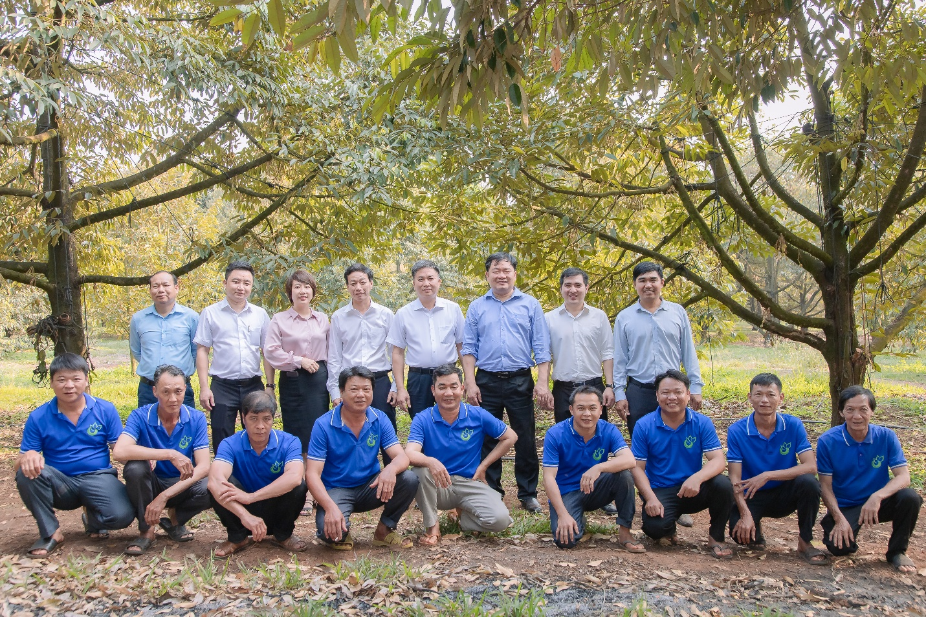
Đoàn công tác chụp hình lưu niệm
cùng thành viên Tổ hợp tác sầu riêng Nông Văn Cảnh
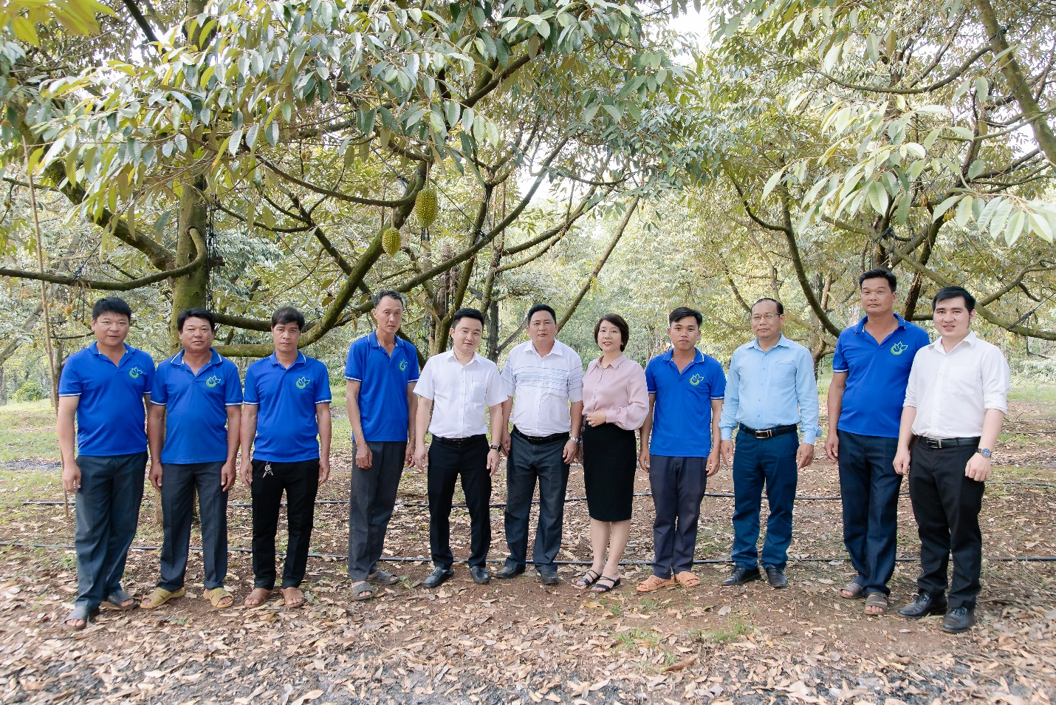
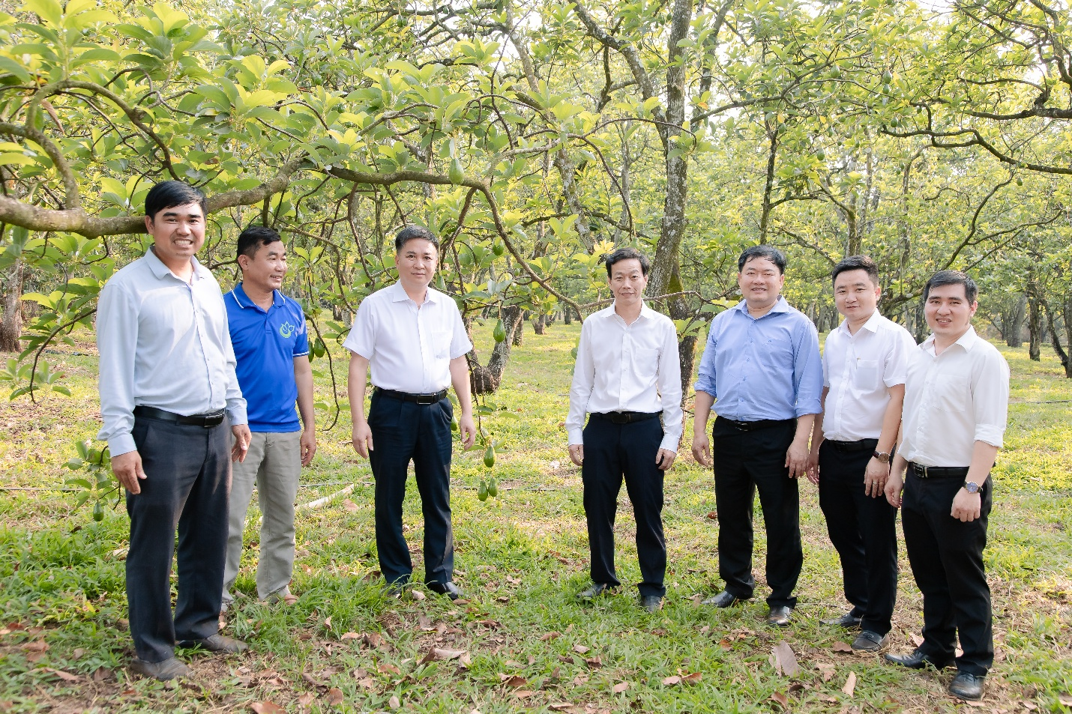
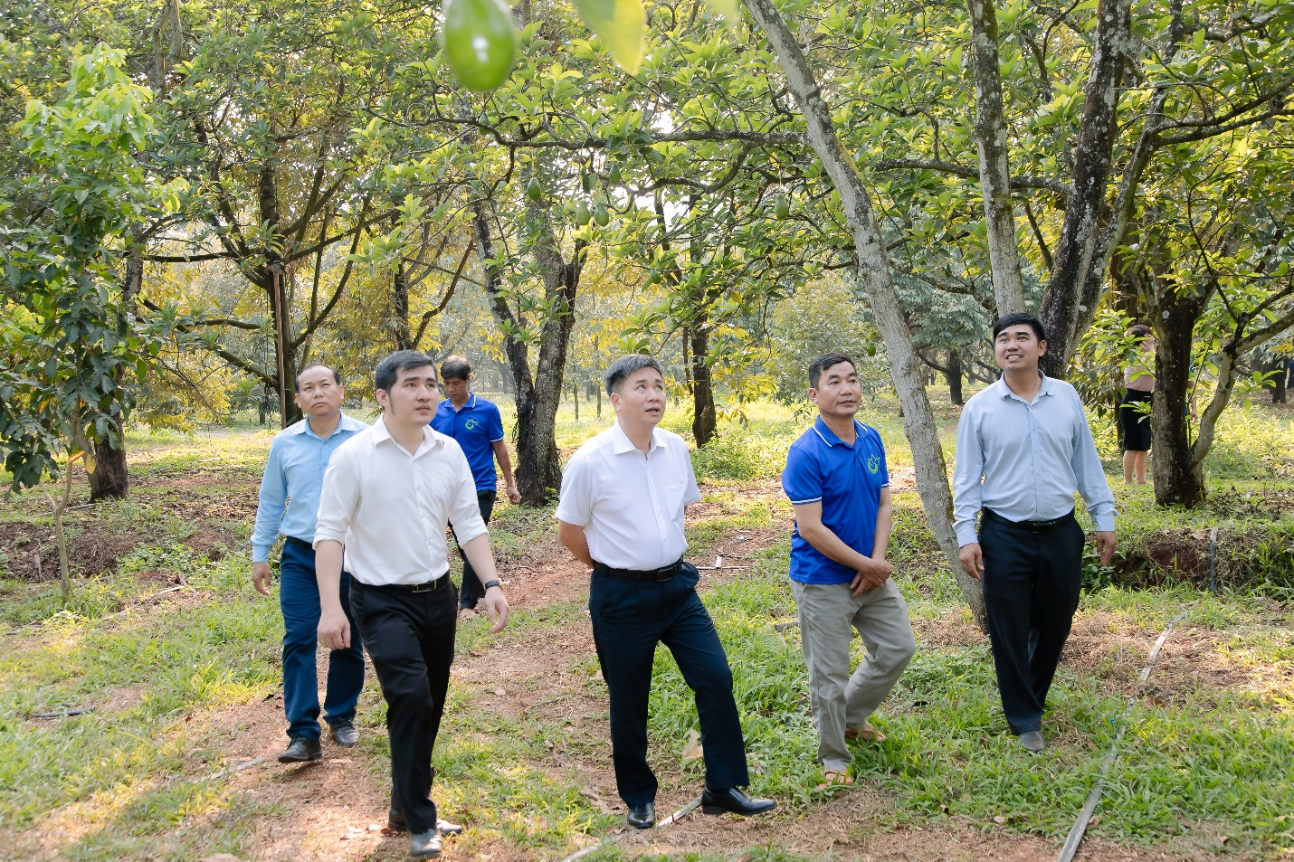
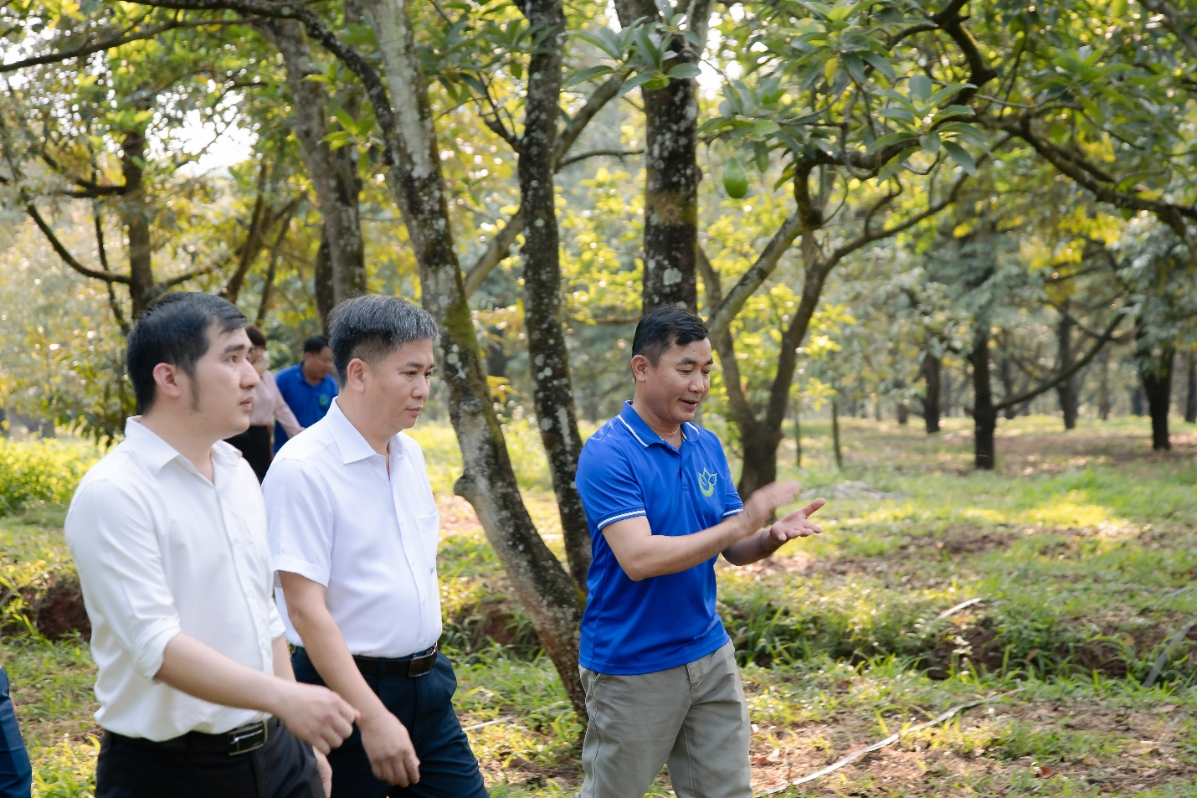
Thường trực HND xã đã cùng Đoàn thẩm định của Hội Nông dân tỉnh tiến hành khảo sát thực tế các hộ tham gia phương án, đánh giá điều kiện sản xuất, khả năng triển khai mô hình và hiệu quả kinh tế dự kiến. Qua khảo sát Đoàn đánh giá các hộ vay trong Tổ hợp tác đều có kinh nghiệm chăm sóc cây sầu riêng, việc áp dụng quy trình sản xuất theo hướng VietGAP, đảm bảo an toàn, chất lượng sản phẩm và bảo vệ môi trường. Thông qua hoạt động thẩm định, nhằm lựa chọn đúng đối tượng đủ điều kiện vay vốn, góp phần nâng cao hiệu quả sử dụng nguồn vốn Quỹ Hỗ trợ nông dân, đồng thời thúc đẩy phát triển sản xuất nông nghiệp theo hướng bền vững, nâng cao thu nhập cho hội viên nông dân trên địa bàn.
Được biết hiện nay Tổ hợp tác Sầu riêng Nông Văn Cảnh hiện nay có 16 thành viên với tổng diện tích 29.9 ha, trong đó có xen canh 09 ha bơ sáp đang trong thời kỳ thu hoạch. Riêng đối với sầu riêng, sản lượng thu hoạch trái từ 15 – 20 tấn/01 ha, trừ các khoản chi phí hàng năm Tổ hợp tác thu về khoảng 01 tỷ đồng/01 ha.
Việc hỗ trợ vốn vay từ Quỹ hỗ trợ nông dân là hoạt động thiết thực đem lại nguồn vốn giúp các Tổ hợp tác và hội viên nông dân mạnh dạn đầu tư sản xuất, phát triển kinh tế tập thể, góp phần xây dựng nông thôn ngày cành phát triển bền vững
Phạm Anh Đà, Chuyên viên MTTQVN xã Phú Trung

